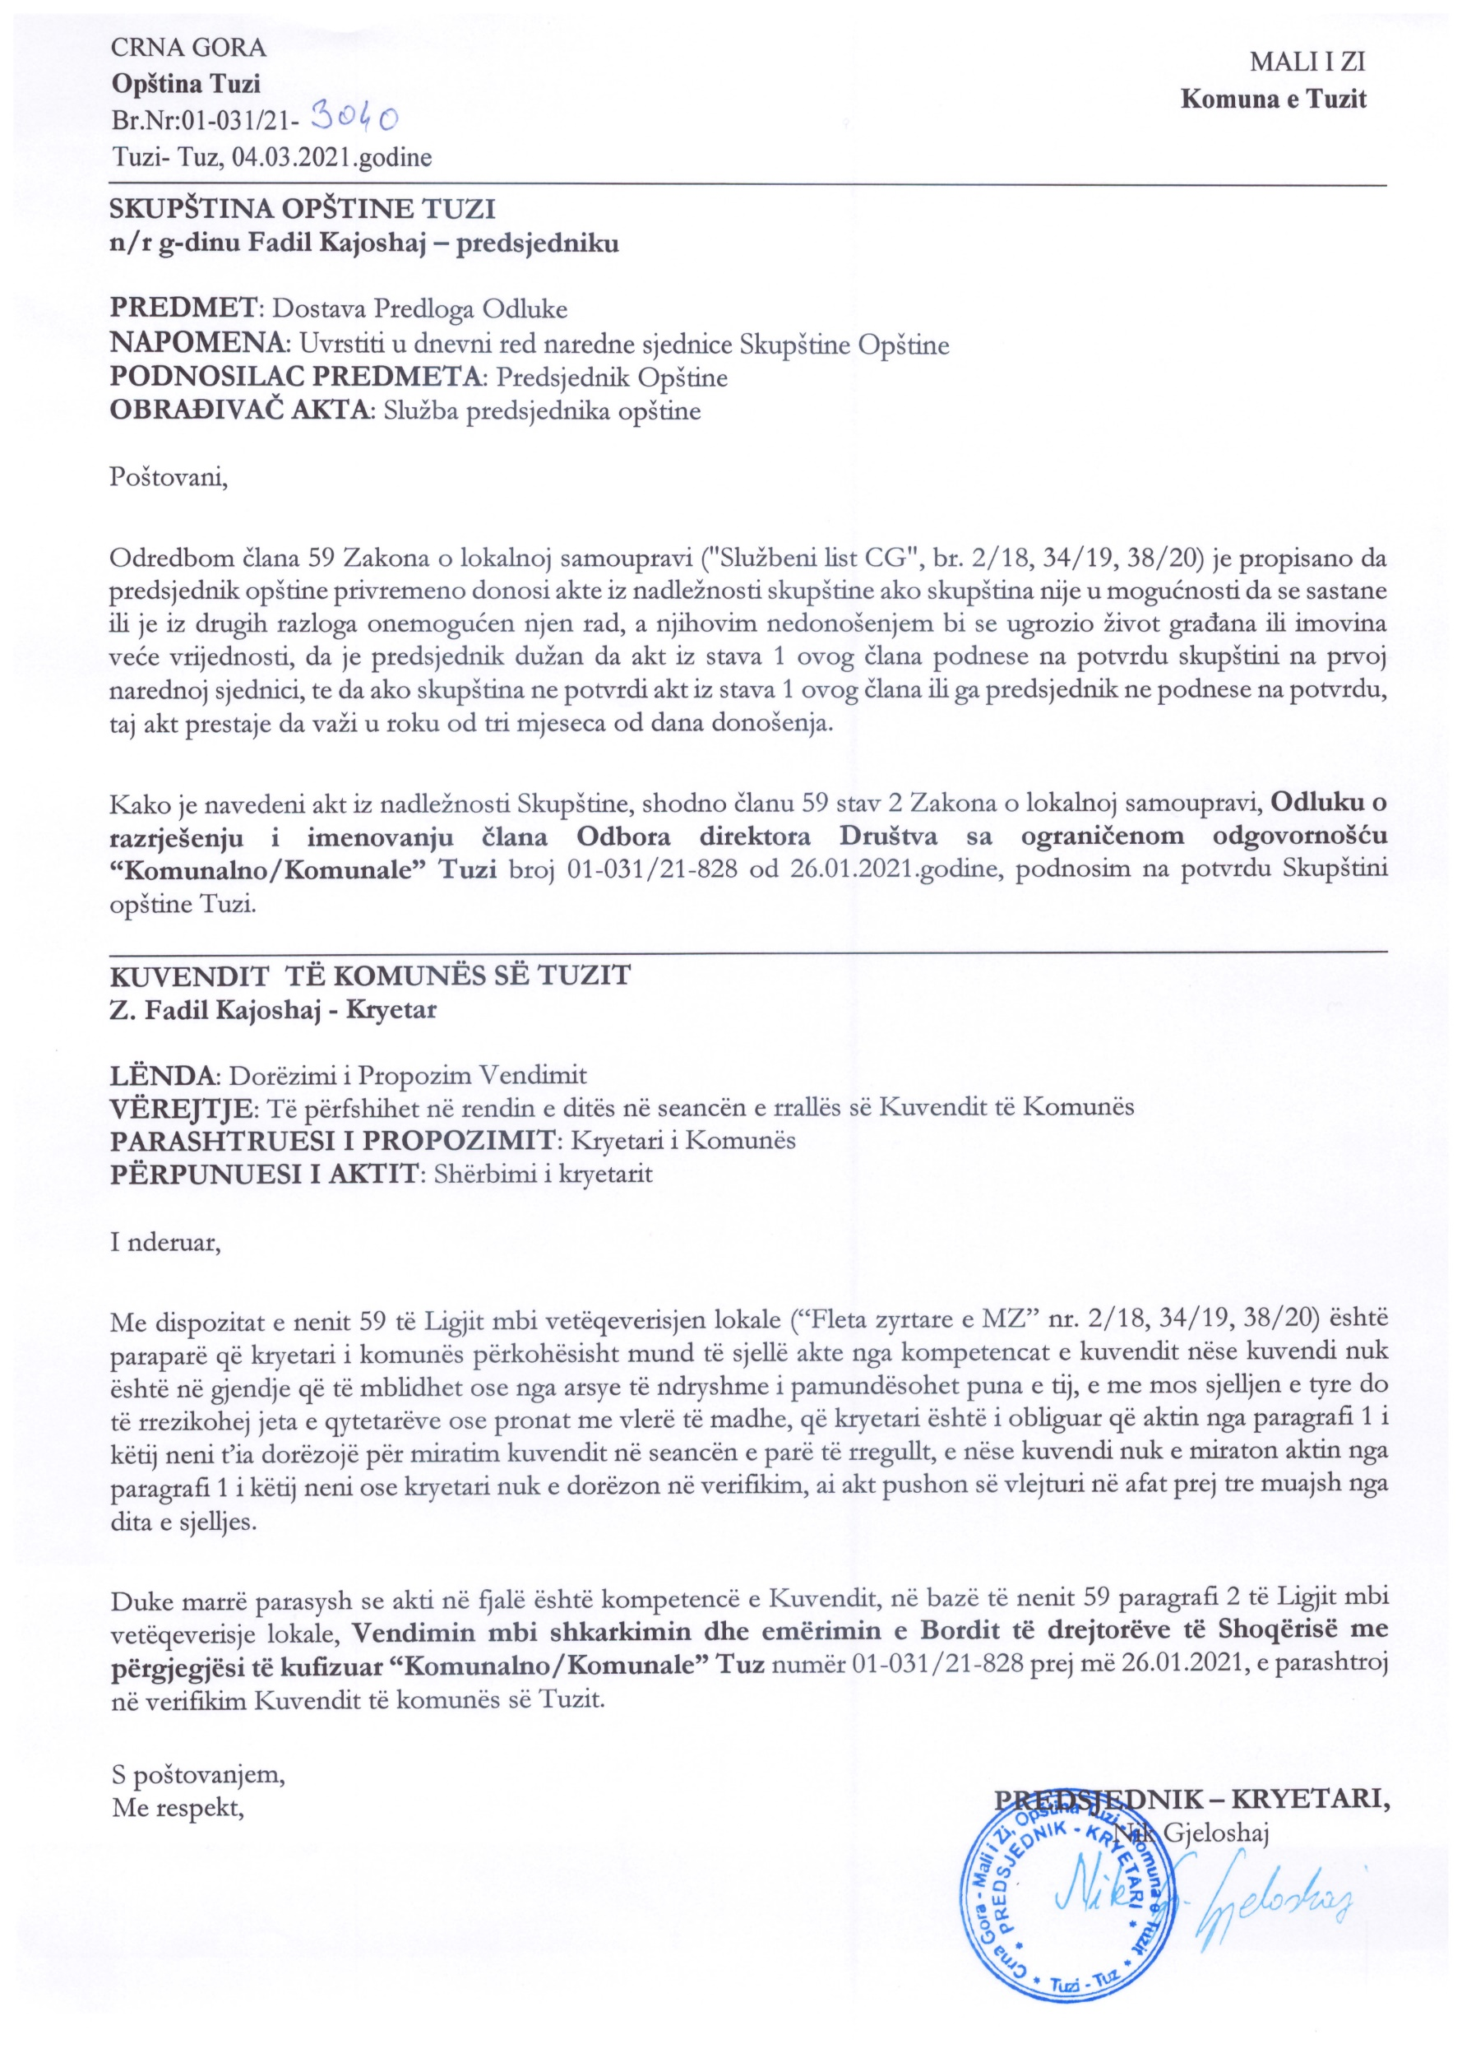
Në bazë të nenit 38 paragrafi 1 pika 2, kurse në lidhje me nenin 59 të Ligjit mbi vetëqeverisje lokale („Fleta zyrtare e Malit të Zi“, nr. 2/18, 34/19, 38/20) dhe me nenin 99 paragrafi 1 alinesë 22 dhe nenit 101 të Statutit të Komunës së Tuzit („Fleta zyrtare e Malit të Zi – dispozitat komunale“, nr. 24/19, 05/20), Kuvendi i komunës së Tuzit në seancën e mbajtur më _________.2021, ka sjellë:

VENDIM
mbi verifikimin e Vendimit mbi shkarkimin dhe emërimin e Bordit të drejtorëve të Shoqërisë me përgjegjësi të kufizuar “Komunalno/Komunale” Tuz

Neni 1
Verifikohet Vendimi mbi shkarkimin dhe emërimin e Bordit të drejtorëve të Shoqërisë me përgjegjësi të kufizuar “Komunalno/Komunale” Tuz numër 01-031/21-828 prej më 26.01.2021, të cilën e ka sjellë kryetari i Komunës së Tuzit.

Neni 2
Ky Vendim hynë në fuqi ditën e tetë nga dita e publikimit në “Fletën zyrtare të Malit të Zi – dispozitat komunale”.

Numër: 02-030/21-
Tuz, ________.2021

KUVENDI I KOMUNËS SË TUZIT
KRYETARI,
Fadil Kajoshaj

A R S Y E T I M

BAZA JURIDIKE

Me nenin 59 të Ligjit mbi vetëqeverisjen lokale („Fleta zyrtare e Malit të Zi“, nr. 02/18, 34/19, 38/20) është paraparë që: kryetari i komunës përkohësisht mund të sjellë akte nga kompetencat e kuvendit nëse kuvendi nuk është në gjendje që të mblidhet ose nga arsye të ndryshme i pamundësohet puna e tij, e me mos sjelljen e tyre do të rrezikohej jeta e qytetarëve ose pronat me vlerë të madhe, që kryetari është i obliguar që aktin nga paragrafi 1 i këtij neni t’ia dorëzojë për miratim kuvendit në seancën e parë të rregullt, e nëse kuvendi nuk e miraton aktin nga paragrafi 1 i këtij neni ose kryetari nuk e dorëzon në verifikim, ai akt pushon së vlejturi në afat prej tre muajsh nga dita e sjelljes.
Me nenin 99 paragrafi 1 pika 22 e Statutit të komunës së Tuzit (“Fleta zyrtare e Malit të Zi – dispozitat komunale”, nr. 25/19, 05/20) është paraparë që kryetari i komunës: kryen edhe punë të tjera të parapara me ligj, statut dhe akte të tjera të komunës; me nenin 101 paragrafi 1 i Statutit të Komunës së Tuzit është paraparë që në kryerjen e punëve të përcaktuara me ligj dhe me këtë statut, kryetari i komunës sjellë: vendime, rregullore, urdhëresa, aktvendime, përfundime dhe rregullore pune mbi punën e kryetarit të komunës.

ARSYET PËR SJELLJEN

Me këtë Vendim verifikohet Vendimi i kryetarit të Komunës së Tuzit nr. 01-031/21-828 prej më 26.01.2021, me të cilin sjellët Vendimi mbi shkarkimin dhe emërimin e Bordit të drejtorëve të Shoqërisë me përgjegjësi të kufizuar “Komunalno/Komunale” Tuz.
Me ligj parashihet që kryetari përkohësisht sjellë vendime nga kompetencat e kuvendit nëse kuvendi nuk është në gjendje që të mblidhet ose për arsye tjerë pamundësohet puna e tij, kurse për arsye të mos sjelljes mund të rrezikohen të drejtat e qytetarëve si dhe rrezikohet prona në përmasa më të mëdha.
Me ligj është e paraparë që kryetari është i detyruar që aktin e sjellë të ja shtroj në verifikim kuvendit në mbledhjen e ardhshme. Nëse kuvendi nuk e verifikon apo kryetari nuk e dërgon në verifikim, ai akt skadon ditën e fundit të mbajtjes së mbledhjes.

